开平市科工商务局关海锋副局长带队走访调研水口镇企业

2019年10月22日上午，关海锋副局长带队局经济运行股（市中小企业发展股）、商贸流通股同志走访调研水口镇季诺卫浴、意标卫浴、东桥电镀等企业，了解企业生产经营状况，开展暖企行动，宣传扶持政策。

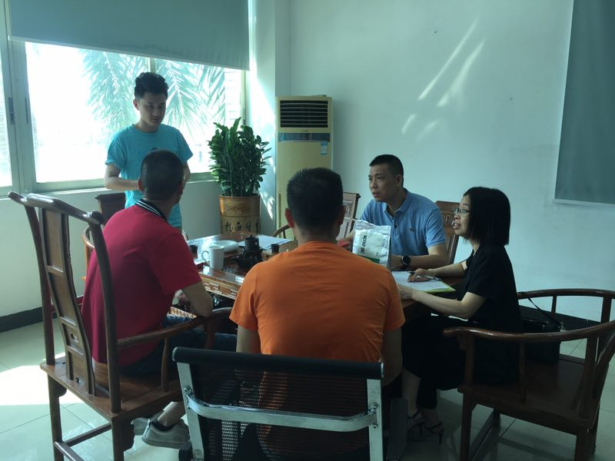
走访开平市水口镇季诺卫浴有限公司
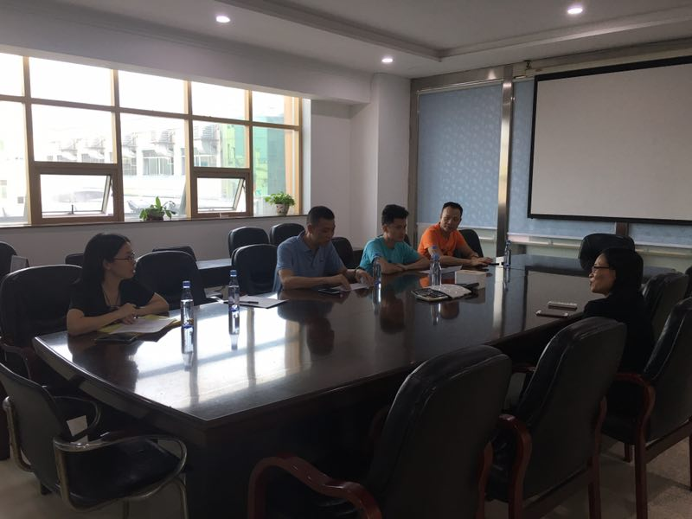
走访开平市意标卫浴实业有限公司
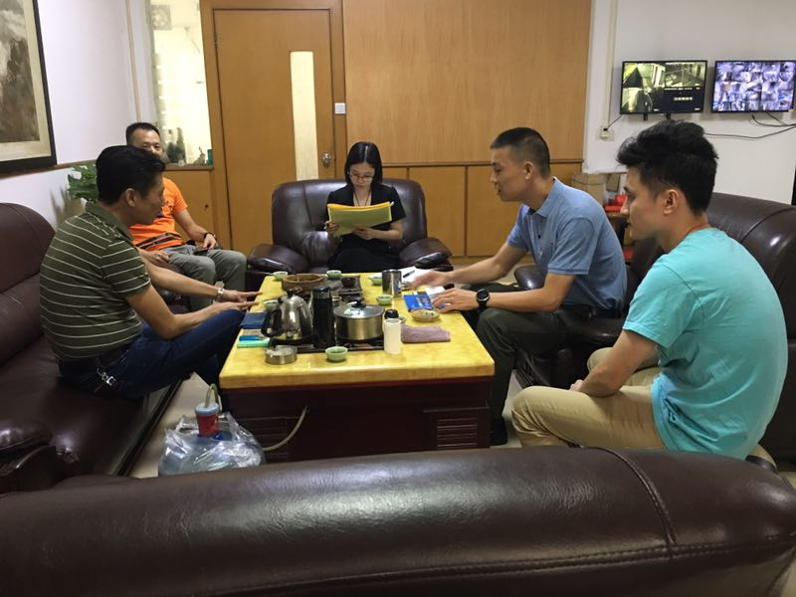
走访开平市水口镇东桥电镀有限公司

